2021年广东省广州市初中学业水平考试化学试题
本试卷共8页，20小题，满分90分。考试时间60分钟。
注意事项：
- 答题前，考生务必在答题卡第1面和笫3面上用黑色字迹的钢笔或签字笔填写自己的考生号、姓名；并将自己的条形码粘贴在答题卡的“条形码粘贴处。
- 选择题每小题选出答案后，用2B铅笔把答题卡上对应题目的答案标号涂黑。如需改动，用橡皮擦干净后，再选涂其他答裳标号；答案不能写在试卷上。
- 非选择题答案必须写在答题卡各题目指定区域内的相应位置上；如需改动，先划掉原来的答案，然后再写上新的答案，改动后的答案也不能超出指定的区域；除作图可用2B铅笔外，其他都必须用黑色字迹的钢笔或签字笔作答。不准使用园珠笔和涂改液。不按以上要求作答的答案无效。
- 考生必须保持答题卡的整洁，考试结束时，将本试卷和答题卡一并交回。
可能用到的相对原子质量：H 1 C 12 N 14 O 16 Na 23 Cl 35.5 Ca 40 Fe 56
- 选择题：本题包括14小题，每小题3分，共42分。每小题给出的四个选项中，只有一项最符合题意。错选、不选、多选或涂改不清的，均不给分。
- 中国的科技发展举世瞩日。2020年“嫦娥五号”成功登月，2021年“天问一号”着陆火星，它们都是由以液氢为燃料的“长征五号”火箭搭载升空。“嫦娥五号”携带了特种芳纶材质的五星红旗，“天问一号”应用了我国研发的新型镁锂合金以及锂氟化碳电池。下列说法不正确的是
A.液氢燃烧只生成水 B.芳纶属于合成纤维
C.镁锂合金是氧化物 D.氟属于非金属元素
- “劳动创造幸福，实干成就伟业。”下列劳动所涉及的化学知识正确的是
选项 | 劳动项目 | 化学知识
A | 用明矾处理较浑浊的天然水 | 明矾主要起杀菌消毒作用
B | 煮水时，若水的硬度大，易结垢 | 硬水中含有较多可溶性钙、镁化合物
C | 在盐田中晾晒海水，得到粗盐 | 粗盐除去泥沙即可得到纯净的氯化钠
D | 用含小苏打的发酵粉焙制糕点 | 小苏打（ NaHCO₃）的化学名称是碳酸钠
- 虾饺是一种有名的广州美食，下列制作虾饺的原料中富含糖类的是
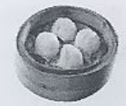
A.米粉 B.虾仁 C.食盐 D.植物油
- 空气是多种气体的混合物，下列生产生活中用到的气体来自空气的是
A.填允气球用到的氦气 B.制硝酸用到的二氧化氮 C炼铁用到的一氧化碳 D.做饭用到的天然气
- 在生产、运输、使用和贮存化学药品时，应注意安全。浓硫酸运输车须张贴的标志是
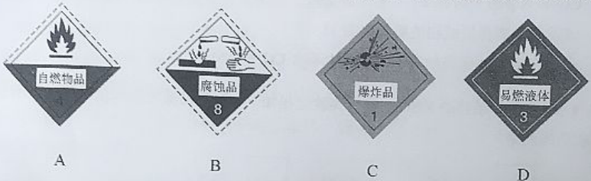
- 石油不可再生，其开采和利用的部分信息如下，下列过程主要通过化学变化实现的是
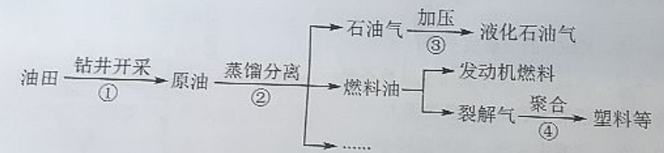
A.① B.② C.③ D.④
- 用如图所示实验探究燃烧的条件，下列说法正确的是
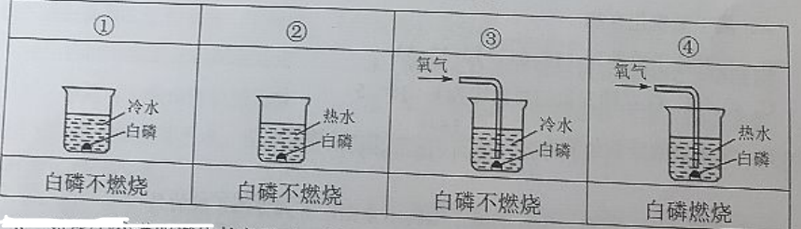
A.对比①③说明燃烧的条件之一是可燃物接触氧气
B.对比①④说明燃烧的条件之一是需要有可燃物
C.对比③④说明燃烧的条件之一是达到可燃物的着火点
D.本实验用盘成螺旋状的细铁丝替代白磷，能得到相同的实验结论
- 燃油汽车发动机排出的气体中含有CO和NO等，安装催化转化器可减少这些有害气体的排放。CO和NO在经过催化转化器时相互反应，示意图如下。下列说法正确的是
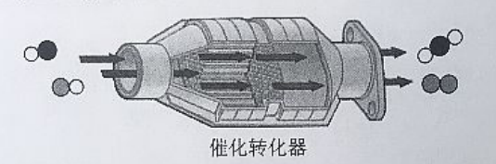
A.该反应属于置换反应
B.CO和NO按个数比1:1进行该反应
C.该反应中两种生成物的质量比为11:7
D.安装了催化转化器的汽车，尾气中不含CO和NO
- 提纯含少量NaCl杂质的KNO₃，部分实验过程如下。相关物质的溶解度曲线如图所示。下列说法正确的是
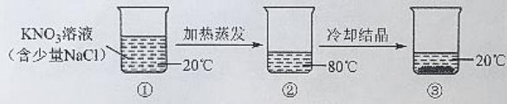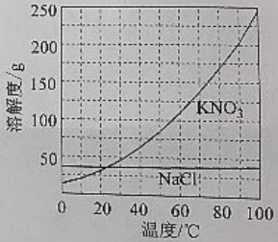
A.①→②，KNO₃的溶解度不变
B.①→②，溶液中KNO₃的质量分数不变
C.②→③，溶液中NaC1的质量增大
D.②→③，溶液中KNO₃的质量减小
- 纤维素是棉花的主要成分，其化学式为（ C₆H₁₀O₅）_{n}（n约为10³～10⁴）。下列关于纤维素的说法正确的是
A.属于无机化合物
B.相对分子质量为（12×6+1×10+16×5）
C.C、H、O三种元素的质量比为6:10:5
D.氧元素的质量分数为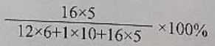
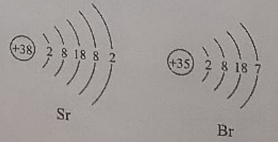
- 右图为锶（Sr）和溴（Br）的原子结构示意图，下列推断正确的是
A.Sr原子在化学反应中易失去2个电子
B.Br原子在化学反应中易失去7个电子
C.Sr和Br可形成化合物SBr
D.Sr和Br可形成化合物Sr₂Br
- 金刚石和石墨是常见的碳单质，其结构如图所示。下列说法正确的是
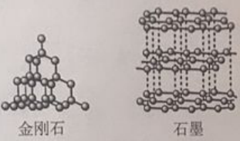
A.构成金刚石和石墨的原子大小不同
B.金刚石和石墨中原子排列方式相同
C.1g金刚石和1g石墨所含原子数相同
D.金刚石和石墨在氧气中都不能燃烧
- 2018年和2019年我国电力能源结构如图所示，下列说法不正确的是
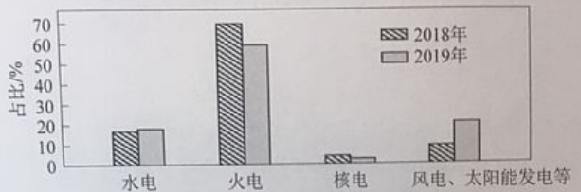
A.水能、风能、太阳能都是清洁能源
B.减少煤的使用有利于防止温室效应进一步增强
C.煤燃烧产生的CO₂和SO₂都是形成酸雨的污染物
D.我国电力能源结构的变化体现了“低碳”理念
- 由下列实验及现象可推出相应结论的是
选项 | 实验 | 现象 | 结论
 | 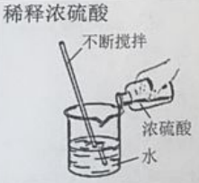 | 放出大量的热 | 化学反应伴随能量变化
 | 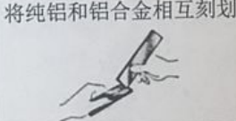 | 纯铝上留下划痕 | 铝合金的密度比纯铝大
 | 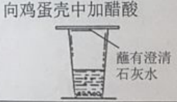 | 产生气泡，澄清石灰水变浑浊 | 鸡蛋壳中含有钙元素
 | 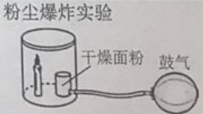 | 罐内发生爆炸 | 面粉具有可燃性

- 非选择题：本题包括6小题，共48分。
- （8分）阅读下列短文并回答问题。
氢在太阳中的核聚变放出大量光和热，是太阳能的来源，掌握可控核聚变技术对人类未来文明发展至关重要。2021年5月，中科院“人造太阳”EAST实验装置创造了氘、氚核聚变在1.2亿摄氏度下运行101秒的新纪录，为世界核聚变研究的发展作出巨大贡献。
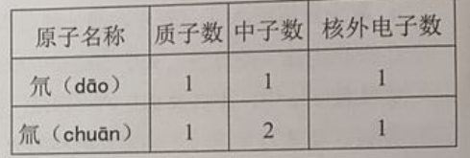
氢气是高热值清洁燃料，目前主要通过电解水和天然气重整的方法获取氢气，其中天然气重整制氢的一种原理为：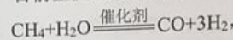，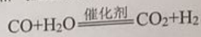。氢氧燃料电池已被用作汽车驱动电源，H₂和O₂在电池内部（含有H₂SO₄或KOH等物质的溶液）发生反应产生电能。另外，CH₄、C₂H₅OH等也可用作燃料电池的燃料，它们在燃料电池中的反应本质上与它们在O₂中的燃烧相同。
（1）氘、氚原子的构成如右表，它们都属于氢元素的原因是_______相同。
（2）上述短文出现的物质中，属于碱的是_______（填化学式）。
（3）电解18 g H₂O理论上能获得_______g H₂。
（4）上述天然气重整制氢原理的两个反应中，化合价保持不变的元素是______________。
（5）燃料电池工作时H₂SO₄溶液中起导电作用的离子是_______（填化学符号）。
（6）CH₄在O₂中充分燃烧的化学方程式是____________________________。
- （7分）某校学生利用以下两个实验探究酸的性质。
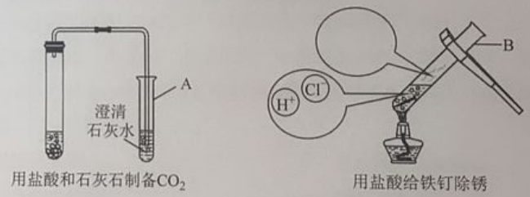
（1）试管A中溶液变浑浊的反应是______________________________（写化学方程式）。
（2）试管B中铁钉变得光亮且表面有气泡生成，溶液呈黄色，将此时溶液中和液面上方存在的微观粒子的种类在图中补充完整（粒子数目不作要求：不考虑空气、水）。
（3）将所有学生完成上述两个实验产生的废液收集并处理，向该废液中加入适量Na₂CO₃除去钙、铁元素和过量的酸，可观察到：①_______________，②产生大量沉淀。静置过滤得到无色溶液，经检测pH约为7，取样滴加__________溶液，无明显现象，钙已除尽。
（4）若处理废液时共消耗Na₂CO₃ 212g，则实验室为本次探究实验至少准备了_____g盐酸。（已知盐酸的质量分数为7.3%）
- （8分）我国将力争2060年前实现碳中和。CO₂的捕捉是减少碳排放的措施之一。
- 一种利用NaOH溶液捕捉回收CO₂的过程如图所示。
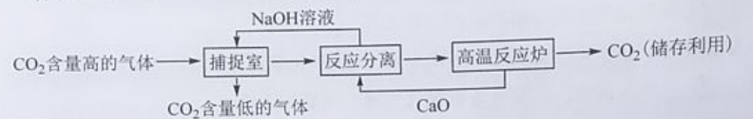
①捕捉室中NaOH溶液常喷成雾状，优点是_________________________。
②“反应分离”环节发生的复分解反应是_________________________（写化学方程式）。
③“反应分离”环节分离物质采用的方法是_______________。
④CO₂用途广泛，写出一种用途：____________________。
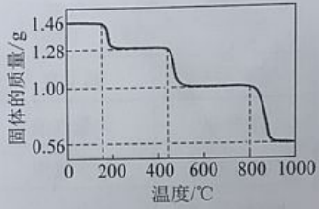
- CaO固体也可以捕捉回收CO₂。研究表明CaC₂O₄·H₂O热分解制得的CaO疏松多孔，具有良好的CO₂捕捉性能。取1.46 g CaC₂O₄·H₂O进行加热，固体质量随温度变化如右图。
①写出400～600℃范围内分解反应的化学方程式：____________________。（CaC₂O₄·H₂O的相对分子质量：146）
②据图分析，CaO捕捉CO₂的反应温度应_____（填“高于”或“低于”）800℃。
- （8分）镉（Cd）及其化合物在电镀、电池、颜料等领域中有广泛应用。镉是一种“氢前金属”，金属活动性介于锌和铜之间。镉元素常见化合价为+2。
- 将含镉物质进行分类，各举一例填入下图（写化学式）。
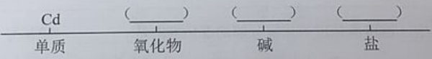
- 根据金属化学性质的一般规律，下列预测合理的是_____（填标号）。
A.镉能与氢氧化钠溶液反应 B.H₂或CO能将镉的氧化物转化为金属镉
C.镉能与盐酸或稀硫酸反应 D.硫酸镉溶液中的硫酸锌可加入镉粉除去
- 已知硫酸镉易溶于水，设计三种制备硫酸镉的方案（要求含镉原料分别属于不同的物质类别）。完成下表
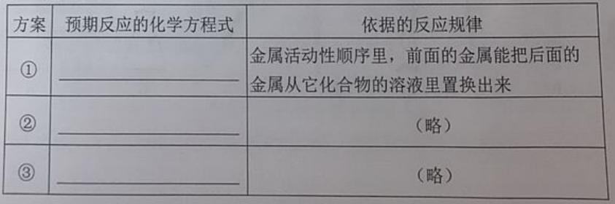
- （8分）多种物质都可催化过氧化氢分解，如MnO₂、CuSO₄等。实验小组的同学探究漂白液（主要成分是Na₂CO₃和NaC1）、FeCl₃、K₂SO₄能否催化过氧化氢分解。
（1）MnO₂催化过氧化氢分解的化学方程式是_________________________。
（2）如图所示，分别向三支试管中多次加入5%过氧化氢溶液，每次2mL，如有气泡产生，则将__________伸入试管，检验是否有氧气生成。结果如下表。
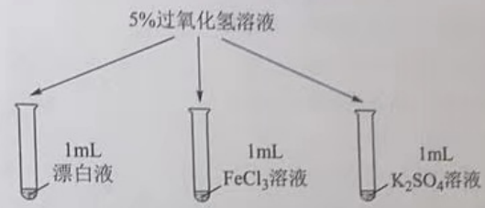
研究对象 | 第1次 | 第2次 | 第3次 | 第4次
漂白液 | 大量气泡 | 较多气泡 | 少量气泡 | 无气泡
FeCl₃溶液 | 较多气泡 | 较多气泡 | 较多气泡 | 较多气泡
K₂SO₄溶液 | ________
实验结论 | i.实验中产生的气体都是氧气  （查阅得知：NaClO+H₂O₂=O₂↑+NaCl+H₂O）  ii.K₂SO₄不能催化过氧化氢分解。  iii.________可能是过氧化氢分解的催化剂。  iv.……
（3）下列物质中，也可能是过氧化氢分解的催化剂的是________（填标号）
A. CuCl₂ B. Fe₂（SO₄）₃ C. Na₂SO₄ D. KCl
（4）探究不同催化剂催化效果的实验方案：将等体积5%过氧化氢溶液加到不同催化剂中，比较用排水法收集50mL氧气的快慢。请从下图中选择合适的仪器（每种仪器限用一次），组成该探究的完整实验装置，不需要用到的是________（填标号）。
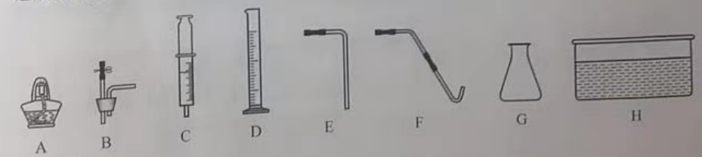
- （9分）随着世界人口的增长，人类对农产品需求量增大，增施化肥逐渐成为农作物增产的最有力措施。NH₄HCO₃、NH₄Cl、K₂SO₄、KCl都是常见的化肥。
（1）化肥能为农作物补充的营养元素主要有三种，上述化肥含有的两种营养元素是________
（2）有一包用剩的肥料，可能含有上述四种化肥中的一种或几种，为确定其成分，进行了如下实验：
a.取少量肥料样品于研钵中，加入少量熟石灰混合研磨，有刺激性气味。
b.取少量肥料样品于烧杯中，加水溶解，得到无色溶液A。
c.取少量溶液A于试管中，滴加AgNO₃溶液，有白色沉淀产生。
d.取少量溶液A于试管中，滴加BaCl₂溶液，无明显现象。
e.取少量溶液A于试管中，滴加稀盐酸，无明显现象。
①分析上述实验过程，关于该肥料的成分可以得到的结论是________________________。
②实验a~e中，不必要进行的一项是________（填标号）。
③设计实验方案进一步确定该肥料的成分，完成下表。
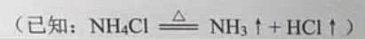
实验操作 | 预期现象与结论
________________________ | 若________________________，则该肥料的成分是________。  若________________________，则该肥料的成分是________。

参考答案
C | B | A | A | B | D | C
B | D | D | A | C | C | D

- 因为它们的质子数都相同
- KOH
- 2
- 氧元素
- H⁺和SO₄²⁻

- CO₂+Ca（OH）₂=CaCO₃↓+H₂O
- 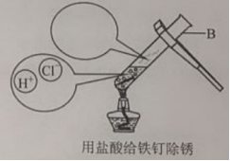
Fe²⁺
HCl
H₂
Fe³⁺
- ①有气泡冒出；碳酸钠
- 2000

- ①反应物间充分接触，吸收CO₂更充分
②Ca（OH）₂+Na₂CO₃=CaCO₃↓+2NaOH
③过滤
④气体肥料
- ①
②低于

- 氧化物：CdO；碱：Cd（OH）₂；盐CdSO₄
- BC
- ①Cd+CuSO₄=CdSO₄+Cu
②CdO+H₂SO₄=CdSO₄+H₂O
③Cd（OH）₂+H₂SO₄=CdSO₄+2H₂O

- 带火星木条；无气泡冒出；FeCl₃溶液
- AB
- AFH

- K、N
- ①一定含有NH₄Cl，一定不含有K₂SO₄、NH₄HCO₃，可能含有KCl
②c
③
实验操作 | 预期现象与结论
取少量肥料样品于试管中，用酒精灯加热，待试管冷却后加入足量蒸馏水溶解，然后向所得的溶液中加入少量AgNO₃溶液 | 若白色沉淀产生，则该肥料的成分是NH₄Cl和KCl。  若无白色沉淀产生，则该肥料的成分是NH₄Cl。

